ACO Profiline 40x40cm Aufsatz für Dachabläufe H5,5-7,8cm vz

ACO Haustechnik

Eigenschaften

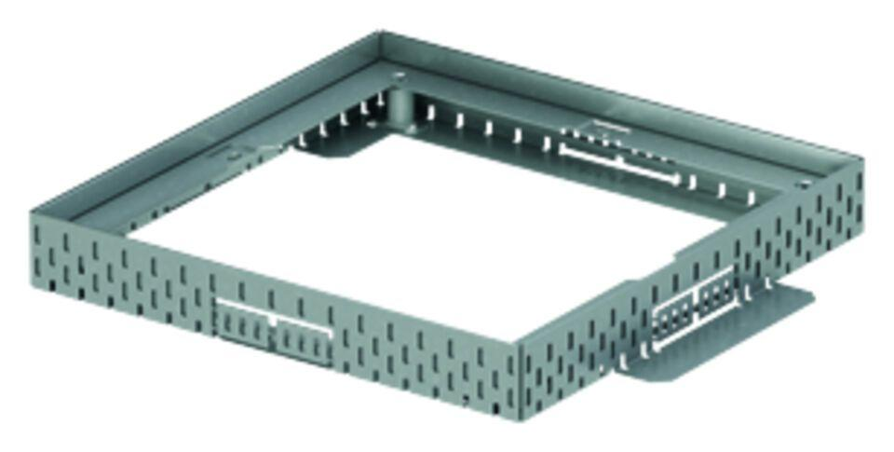

GTIN:

4002626598165

HAN:

320011